Windows 10 automatikus frissítés kikapcsolása
A Windows 10 alapértelmezetten automatikusan letölti és telepíti a frissítéseket, és a közhiedelem szerint nem is lehet ezt a funkciót kikapcsolni. Ezen írásból kiderül, hogy hogyan lehet ezt mégis megtenni.
Először is leszögezném azt, hogy a Windows frissítések a felhasználók érdekeit szolgálják és nem holmi összeesküvés-elmélet része a dolog. A Windows 10 úgynevezett Rolling Release modellt követ. Ez azt jelenti, hogy nem lesznek Service Pack-ok és alverziók. A programok funkcionalitása egy-egy nagyobb frissítéssel bővülni fog, hasonlóan a Windows Phone kiadásokhoz. Ezért van alapértelmezetten bekapcsolva a funkció és ezért nem triviális a kikapcsolása. Tehát a kikapcsolás előtt minden esetben mérlegeljünk!
Első lépésként elő kell hozni a futtatás ablakot. Ezt a Windows+R gombok egyidejű lenyomásával tudjuk megtenni. A felugró ablakba a gpedit.msc fájl nevet kell beírni, majd az OK gombra kattintunk.
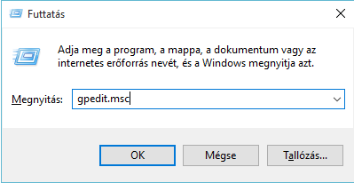
Ennek hatására megnyílik a Helyicsoportházirend-szerkesztő. Itt a Számítógép konfigurációja / Felügyeleti sablonok / Windows összetevők / Windows Update menübe kell elnavigálnunk. Itt számos beállítás található, de amit mi keresünk az “Az Automatikus frissítések konfigurálása” nevet viseli.
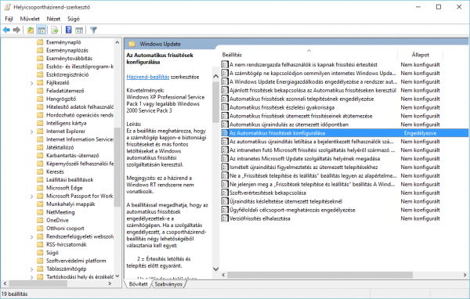Dupla kattintunk a bejegyzésen, aztán a megnyíló ablakban az “Automatikus frissítés konfigurálása” menüt tegyük át a következő opcióra: “2 – Értesítés letöltés és telepítés előtt egyaránt” beállításra. Így automatikusan nem fog semmi települni a háttérben, csak a mi beleegyezésünkkel.
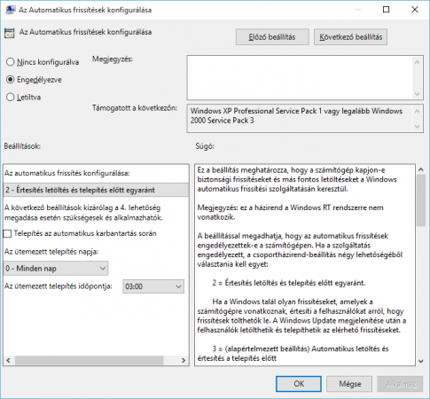
A beállítás azonnal nem lép életbe. Először frissíteni kell a házirendet. Ehhez vagy a futtatás, vagy a parancssor ablakban adjuk ki a gpupdate parancsot.
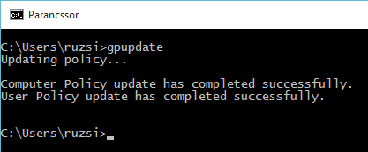
Ha mindent jól csináltunk, akkor ha megnyitjuk a Gépházat, azon belül is a Frissítés és biztonság menüpontot, akkor a Windows Update lap alján található speciális feliratra kattintva a beállításoknál piros szöveggel az “Egyes beállításokat a szervezet kezel.” szöveget kell látnunk.
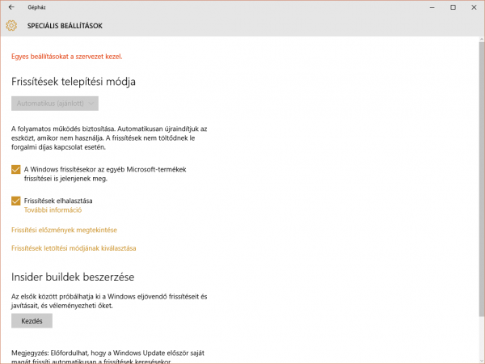Azt megjegyzem azért, hogy ezzel a módszerrel a Windows Defender sem fog frissülni automatikusan, ami problémás, ha ezt használjuk alapértelmezett vírusirtóként (Miért fizetnénk más termékért, mikor ez is bőven jó? :)). A probléma kiküszöbölhető, korábban a 8.1 kapcsán írtam róla. Az ebben a leírásban tárgyalt módszer ugyanúgy működik 10 alatt is.

Frissítés 2015-11-21
A fent említett módszer csak az olyan változatok esetén működik, amelyek tartományba léptethetőek. A home változatok ebből adódóan nem rendelkeznek a szükséges gpedit.msc fájllal. Ez azonban nem jelenti azt, hogy ezen változatok esetén nem kapcsolható ki az automatikus frissítés.
Ezen változatok esetén a regisztrációs adatbázis megfelelő bejegyzését kell módosítani. A regisztrációs adatbázis szerkesztő megnyitása után navigáljunk el a HKEY_LOCAL_MACHINE\SOFTWARE\Policies\Microsoft\Windows\WindowsUpdate\AU kulcshoz, majd itt keressük meg az AUOptions bejegyzést.
Ennek az értékét módosítsuk az alábbi értékek valamelyikére:
- 2 – Értesítés letöltés és telepítés előtt egyaránt
- 3 – Automatikus letöltés és értesítés a telepítés előtt
- 4 – Automatikus letöltés és ütemezés szerinti telepítés
PlayIT 8.3 Szeged Képes beszámoló Programozzunk C#-ban 8. rész

28 hozzászólás
- Laci. 2015. november 21. szombat @ 22:30
Nekem Win10 Home edition van, abban nincs gpedit.msc.
Reply
  - Ruzsinszki Gábor 2015. november 21. szombat @ 23:34
Valóban. Home Változatok nem alkalmasak tartományba léptetésre, ebből adódóan nincs group policy editor. Home változatok esetén csak registry szerkesztés jöhet szóba. A leírást frissítettem.
Reply
- Kömi 2015. november 25. szerda @ 13:09
Kedves Gábor!
A leírtak alapján átállítottam a frissítési policyt, cmd-be és megtörtént a frissítés, de a Gépházba már ez nem látszik.
A frissítés főleg azért zavaró, mert alvó üzemmódban frissíti magát, újraindul. Mire reggel felkelek, tűz forró a gépem. Amennyiben a Windows cég, vagy maga B.Gates majd téríti az esetleges meghibásodást, abban az esetben frissítse magát a rendszer nyugodtan. De addig ne.
Válaszod előre is köszönöm!
Reply
  - Ruzsinszki Gábor 2015. november 25. szerda @ 18:48
Akkor valami rosszul lett konfigurálva. A fentebb említett beállítás több gépen tesztelve működik. Megjegyezném egyébként, hogy a Windows nem egy cég, hanem egy termék. Aminek a gyártója a Microsoft.
Reply
- zoty 2015. december 14. hétfő @ 17:58
Halli!
A leírtak alapján csináltam mindent. windows 10 enterprisom van, de mikor le ellenőrizném az updatéban a szöveget, akkor nem jelenik meg a “Egyes beállításokat a szervezet kezel.”, hanem meg marad a régi. Mindent úgy csináltam ahogy le írtad.
Üdv:Én
Reply
  - Ruzsinszki Gábor 2015. december 15. kedd @ 09:54
A gép tartományba van léptetve ? Mert ha igen, akkor a tartományi házirend felülírja a lokális házirendet.
Reply
    - zoty 2016. február 7. vasárnap @ 13:37
Kicsit megkésve ,de nyugtázhatom, hogy működik, valamiért nem mindig írja ki a piros szöveget a frissítéseknél, de automatikus már nem frissít. jól müködik, csak nálam valamiért nem jött elő a piros szöveg. Nagyon szépen kösz a LEÍRÁST.
Reply
- Kiss Péter 2015. december 17. csütörtök @ 21:08
Szia!
Nálam sajnos Home esetében nincs a megadott elérési útnál,olyan hogy windows update!tipp esetleg lenne rà
Reply
- Szücsi 2015. december 19. szombat @ 11:28
Kedves Gábor! Nagyon jó, hogy van ez a blog, tök jó tippeket ad! A problémám a következő: adott egy Lark Ultimate 8i tablet, windows 10-el, szerettem volna az Ön által ír reg-módosítást végrehajtani, azonban ilyenem nincs? Most akkor mi van? :-(( Valami jó ötlet kellene! Előre is köszönöm válaszát!
Reply
- Raidx 2015. december 20. vasárnap @ 20:27
Elvégeztem a beállítást és frissítést de semmi változás nem történt! Pró verzióm van.
Opr. verziója 10.0.10586.17
Az előző bulidnál még működött a dolog.
Reply
- Gabor 2015. december 25. péntek @ 13:20
nekem sincs sajnos Home eseteben windowsupdate kulcs és Auoptions érték sem.Tipp?
Reply
  - Ruzsinszki Gábor 2016. január 12. kedd @ 19:03
Frissebb Build-ek esetén eltávolították. Egy próbaként megérne létrehozni.
Reply
- Wexutar 2016. január 4. hétfő @ 18:05
Akinek nem menne itt egy kis segítség:
Ha nem írja ki elsőre a szöveget az update, akkor először próbáljatok frissítést keresni, és elvileg ki kéne, hogy írja az “Egyes beállításokat a szervezet kezel” -t. Ha nem írja ki azonnal, akkor zárjátok be a gépházat, utána nyissátok meg újra a speciális beállításokat és akkor meg fog jelenni a szöveg .
Win 10 Pro Professional 15.11.10586.36 -ot használtam. Nekem bevált, remélem nektek is be fog!
Reply
- kiss73 2016. január 10. vasárnap @ 09:57
Elnézést az előbbi hozzászólásért, ha túl egyszerű lett volna.
Szerintem a fenti kommentekből kitűnik, hogy a felhasználók gépei nincsenek tartományban:
(Egy vagy több számítógép kiszolgáló. A hálózat rendszergazdái a kiszolgálókat a tartomány számítógépeinek biztonsága és azok engedélyeinek kezelésére használják. Ez megkönnyíti a módosítások létrehozását, mert azok automatikusan érvénybe lépnek az összes számítógépen. A tartományi felhasználóknak jelszót vagy más hitelesítő adatokat kell megadniuk minden alkalommal, amikor a tartományhoz hozzáférnek.
Ha rendelkezik felhasználói fiókkal a tartományban, bejelentkezhet a tartomány bármelyik számítógépre anélkül, hogy lenne fiókja az adott számítógépen.
A számítógép beállításain valószínűleg csak korlátozott mértékben változtathat, mert a hálózati rendszergazdák gyakran törekednek a számítógépek egységességének biztosítására.
A tartományokban akár több ezer számítógép is lehet.
A számítógépek tartozhatnak különböző helyi hálózatokhoz.)
Talán időszerű lenne egy olyan cikk, amely vázolja egy otthoni hálózat beállításait. Manapság nem ritka, hogy egy háztartásban van:
– egy WiFi-s router WAN/LAN(/USB) portokkal,
– egy “irodai” munkaállomás,
– egy laptop a “mobil irodának”,
– egy gamer PC,
– egy NAS az “adatok” tárolására,
– egy mediaplayer PC, vagy kütyü LAN/WiFi csatlakozással,
– egy okos TV LAN(/WiFi) csatlakozással,
– egy Windows Phone,
– egy Androidos telefon,
– egy Androidos táblagép,
– egy hálózati nyomtató,
– …
Nem árnyalnám tovább (pld.: 3db NAS, 2db WP, 2db gamerPC, 4db IP camera, okos garázskapu, stb.stb.), de az jól látható, hogy van mit konfigurálni.
Reply
  - Ruzsinszki Gábor 2016. január 12. kedd @ 19:09
A tartományba léptetés arra vonatkozna, hogy olyan Windows változatok esetén működik az egyszerű beállítás dolog, amelyek vállalati környezetben is használhatóak: Pro, Enterprise. A komment második fele offtopic. Több hasonló témáról is van az oldalamon írás, így nem igazán értem a problémát.
Reply
- es4 2016. január 17. vasárnap @ 16:40
Win 10 enterprise ltsb alatt nem működik a dolog. “Egyes beállításokat a szervezet kezel.” szöveg megjelenik pirossal viszont ugyanúgy keresi a frissítéseket mint korábban. Mivel nekem ltsb win10 van fent így elhalaszthatom az updéteket de a keresést, értesítést nem. Ezt szerettem volna a cikkben lévő “trükkel” megoldani de semmi.
Reply
- Csika 2016. február 11. csütörtök @ 20:00
Nekem akkor történ változás, amikor a házirend frissítést a ‘parancssor’-ral végeztem. A ‘futtatás’-ból nem működött többszöri próbálkozásra sem.
Reply
- KsD 2016. március 6. vasárnap @ 20:42
Köszönöm, pont erre az információra volt szükségem, egy driver probléma miatt.
Reply
- Borbély Zoltán 2016. március 7. hétfő @ 10:01
Sziasztok!
Az miért lehet, hogy az én gépem a legújabb, tehát 2016 február végi frissítés után nem indul el? Kikapcsolásnál ugye feljön, hogy frissítés és leállítás, aztán az újraindításkor elkezdi telepíteni a dolgokat, majd egy fekete hátterű üres képernyőn forog a homokórának megfelelő pöttyökből álló kör, és ez így is marad. Legutóbb fél óra elteltével untam meg, és visszaállítottam a gépet egy korábbi beállításra. Most megtettem ezt az automatikus frissítés leállítást, de azért nyilván jó lenne, ha az én gépem is kapná a frissítéseket.
Reply
- Tiba 2016. március 9. szerda @ 16:44
Win10-alatt nálam kiírta a piros szöveget, magától már nem frissít, viszont alkalmanként kiad egy kis ablakot, hogy kötelező frissítenem, ami esetében nem tudok másra kattintani csak arra, hogy frissítek, ezután persze nem teszem, de így ez az ablak mindig újra és újra előjön. Ezt a problémát lehet valahogy orvosolni? Valamint nem tudom, magam kiválasztani, hogy mit szeretnék manuálisan telepíteni a frissítések közül és mit nem.
Reply
- krisz2924 2016. március 15. kedd @ 09:27
sziasztok windows 10 home van egy olyan problémám van hogy elakartam végezni ezt a ki kapcsolást de ez nálam nem müködik a futatás ablakot be adja be irom a gpedit.msc szöveget és visza dobja nekem hogy a windows nem ismeri ezt a fáljt irjam be hejesen a szöveget és probálkozak ujra .remélemtud valaki segiteni
Reply
- Alex 2016. május 2. hétfő @ 09:45
Szia, hogyan lehet visszaállítani az alapértelmezett frissítéseket ha esetleg meggondoltam magam?
Reply
- E1D1E 2016. május 2. hétfő @ 12:30
Sziasztok!
Én csak 2015 novembere óta szórakozom WinX-el, szerintem nekem sikerült ezt az egészet kicsit egyszerűbben és szögletesseben megoldanom.
Nálam az volt a cél, hogy semmiféle képpen se próbálkozzon a frissítéssel. Célszerű és egyszerű megoldás a korábbi windowsok működéséből származin, a feladatkezelőben már a Win7 óta (lehet, hogy már benne volt a Vistában is, azt sose próbáltam) van egy Szolgáltatások fül, ezen a lapon allul van egy gomb. A gomb megnyomásával előhozhatunk egy ablakot aminek ismét csak szolgáltatások a neve. Itt kikeressük a windows update elemet, jobb egérgomb, tulajdonságok, a legördíthető menüből kiválasztjuk a letiltást, majd a menü alatt található leállítás gombra kattintva leállítjuk a folyamatot, aztán egy OK és innentől kezdve sohasem indul el a szolgáltatás magától és nem kezd el kommunikálni sem a Microsoft servereivel.
Lehet hogy ez nem teljessen szép és kifinomult beállítás, de nem is bonyolult (leítni hoszabb volt, valójában max 10 kattintás és egy görgetés) és a cél is megvalósult.
Ez a beállítás elvileg minden típuson működőképes a startertől az ultimate-ig (szóval N Home-tól Pro-ig) minden eddigi frissítés után is.
Reply
  - fleckter 2016. május 8. vasárnap @ 21:22
Ez a legegyszerűbb megoldás! Viszont maradt némi gond, még mindíg frissít valamit ami naponta 400 megát vesz le a 20 gigás netemből. ez nagyon bosszantó.
Reply
    - E1D1E 2016. május 11. szerda @ 13:15
Ott szerintem nem a windows az ami frissülni akar hanem valami rá telepített program pl.: office; vírusírtó; videókártya illesztő; vagy bármi hasonló háttérben futó program saját frissítéskezelője.
Én mostanában rászoktam az Piriform Ccleaner nevü programjára, azzal egyszerűen megoldható a legtöbb hasonló jellegű probléma a háttérben futó vagy autómatikussan induló folyamatok letíltásával.
(ha esetleg pécsi vagy, szívessen ránézek a gépedre, érdekel a hiba és meg akarnám oldani, hogy ezzel is újab tapasztalatokat szerezhessek)
Reply
- Xefi 2016. november 4. péntek @ 19:23
És mi van ha arra nyomok, hogy letiltás?
Most azt állítottam be, hogy:
Az Automatikus frissítések konfigurálása – Letiltva
Automatikus újraindulás az ütemezett időpontban – Letiltva
Ezzel most úgy lett beállítva, ha jól sejtem, hogy soha semmilyen esetben ne induljon újra magától és ne kezdjen el frissítgetni nekem. Vagy valahol még kell állítani valamit?
Nagyon fel húz amikor kb 3 napi munkám most odalett, mert amíg kimentem kávéért újraindult ez a vacak rendszer.
Reply
- Kozelka Richárd 2016. november 16. szerda @ 16:04
Nekem az volt mindig a gond a frissítésekkel, hogy ment egy szerverem és frissítéskor automatikusan újraindul a gép, és mire felkelek, a gép újra van indulva és a szerver nem fut és már azt írogatják skypen, gmailen, hogy miért nem megy a szerver? xd
Reply
  - Ruzsinszki Gábor 2016. december 3. szombat @ 13:53
Windows 10-et nem használunk szervernek, mert nem erre van tervezve.
Reply

Leave a Reply
Az űrlap teteje

Az űrlap alja
Az űrlap teteje
Az űrlap alja

Bejelentkezés
Az űrlap teteje
User:
Az űrlap alja
Az űrlap teteje
Pass:
Forgot?
Az űrlap alja

Közösségi média

Kategóriák
- Ajánlók (11)
- Android (12)
- Bemutató/Teszt (17)
  - Gyorsteszt (3)
- Game (43)
  - Konzol (3)
- Gépház (19)
- Hack (94)
  - Audio (5)
  - Hardware (17)
    - IOT (7)
  - Internet (14)
  - Mplayer (5)
  - Ubuntu/Linux (15)
  - Video (4)
  - Windows (35)
    - Windows 10 (5)
    - Windows 8 (7)
- Hogyan működik (37)
  - C# (9)
  - Információbiztonság (9)
- Kiemelt (18)
- Könyv hírek (12)
- Nincs kategorizálva (1)
- Off (22)
- Programjaim (12)
  - MCU Tools (1)
- Retro (2)
- Telefon (8)

Archívum
Archívum

Címkék
.net 8 10 alaplap Android c# Crysis debian deus ex Facebook Firefox Game Haladó Információbiztonság Itunes Játék karácsony Kezdő Könyv könyvek Laptop Linux Mass Effect Mass Effect 3 Media Player Classic HC Mikrovezérlő Mplayer NES program RaspberryPi Router Service Pack Seven Symbian szerver Telepítés Teszt Total Commander Ubuntu Virtualizáció Vista Vírus Windows XP Youtube

